OSSERVATORIO CONSUMI DI MERCATO CONFIMPRESE-EY

Dati luglio 2021 vs luglio 2019 anno pre-Covid
Dati luglio 2021 vs luglio 2020

L’Osservatorio permanente sull’andamento dei consumi nei settori ristorazione, abbigliamento e non food elaborato da Confimprese-EY traccia il benchmark di luglio 2021 su luglio 2019 nell’anno pre-Covid che è ancora con una perdita del -22%. Diversa la situazione vs 2020 con +8%.
La linea di demarcazione passa tra il 2019 e il 2021 con segnali ancora fortemente negativi in tutti i settori tra il 2019 e il 2020. Luglio 2021 mostra una modesta inversione di tendenza, ma la strada per tornare ai livelli pre-Covid è ancora molto lontana.
Il confronto dei primi 7 mesi dell’anno mostra livelli simili a quelli del 2020 (+3%) ma ancora distanti dai primi 7 mesi del 2019 (-40%)

Milano, 6 settembre 2021 – Dal mondo dei consumi arrivano segnali contrastanti, a seconda che il benchmark sia tracciato sul 2020 o sull’anno pre-Covid 2019. Se luglio 2021 mostra ancora segnali di sofferenza delle vendite su luglio 2019 con una perdita del -22%, lo scenario rispetto al 2020 evidenzia un miglioramento del +8% a totale mercato.

L’Osservatorio permanente Confimprese-EY sui consumi di mercato analizza i dati del mese di luglio per tracciare una linea spartiacque tra il 2019 e il 2020 e sottolineare la differenza del livello dei consumi nei due anni presi in considerazione. Il che fa presumere che, pur essendoci un quadro in miglioramento rispetto al mese di luglio 2020 sostenuto da un sistema Paese che inizia a dare segni di ripresa con un Pil migliore rispetto ai cugini d’Oltralpe, la strada verso la ripresa è tuttavia ancora lunga.

Benchmark con anno pre-Covid: luglio 2021 vs luglio 2019

Nel raffronto con il 2019 il segno meno caratterizza ancora tutti i settori merceologici analizzati. Il comparto in maggiore sofferenza è quello di abbigliamento/accessori con -27%. In parziale miglioramento rispetto ai dati disastrosi dei mesi precedenti la ristorazione con -19%, mentre il non food chiude a -7%.

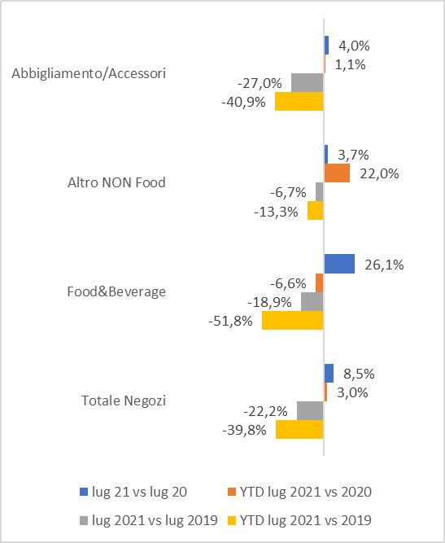

Tra i canali di acquisto, oltre al -53% del travel che continua a soffrire maggiormente le conseguenze della pandemia, troviamo i centri commerciali in flessione a -23% (erano a -18% nel mese di giugno vs giugno 2019) e gli outlet a -17%. Dato negativo per le high street a -28%.

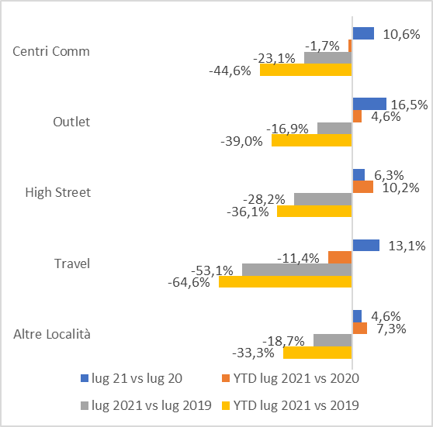

Quanto alle aree geografiche la peggiore è il Centro (Toscana, Umbria, Marche, Lazio, Sardegna) -25%, seguito dall’area Nord-Est -23% (Emilia-Romagna, Triveneto) e Nord-Ovest
-22% (Lombardia, Piemonte, Liguria, Valle d’Aosta). Segue a breve distanza l’area Sud -19% (Campania, Calabria, Sicilia, Abruzzo, Molise, Puglia, Basilicata).

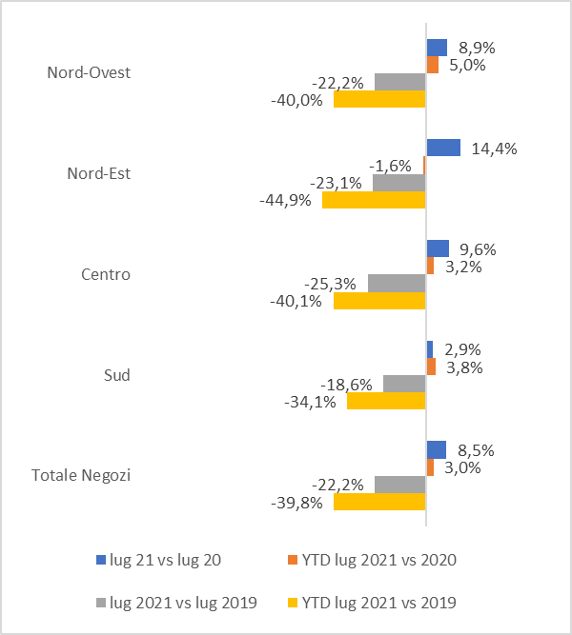

Benchmark con anno precedente: luglio 2021 vs luglio 2020

In riferimento all’andamento dell’anno precedente, i segnali mostrano una situazione di parziale recupero.

La ristorazione riprende quota e, complice il periodo estivo che invita ai consumi fuori casa e l’ampliamento/allestimento di spazi esterni e dehor, mette a segno una crescita del +26%. Cifre decisamente più contenute pari a +4% per abbigliamento/accessori che, nonostante la l partenza saldi con un mese di anticipo rispetto al 2020 non hanno dato i risultati sperati. Anche il non food registra una crescita più contenuta rispetto ai mesi precedenti e chiude a +4%.

Tra i canali di vendita, da segnalare in primis l’inversione di tendenza del travel che, per la prima volta dall’inizio della pandemia (marzo 2020) chiude luglio 2021 in positivo: +13%, segno che gli italiani grazie anche alla campagna vaccinale, iniziano nuovamente a frequentare stazioni e aeroporti. I centri commerciali recuperano e chiudono a +11%, migliorano gli outlet a +16%, segno che gli italiani non disdegnano una sosta nei grandi centri degli sconti. Le high street si fermano a +6%: è evidente che le città non si sono ripopolate, forse influenzate dallo smart working estivo.

Quanto alle aree geografiche, sono in significativo miglioramento. A partire dal Nord-Est +14%, seguito dal Centro +10%, dal Nord-Ovest +9%. Fanalino di coda il Sud +3%, che, nonostante il periodo estivo e il conseguente maggiore afflusso turistico, paga il numero minore di vaccinati.

«Come da previsioni, sostenute dai dati Istat di questi giorni – dichiara Mario Maiocchi, direttore centro studi retail Confimprese –, abbiamo un mese di luglio 2021 che performa discretamente rispetto a luglio 2020. Il che accorcia le distanze dalle flessioni registrate nei mesi passati. Ma, attenzione, la strada è lunga, il raffronto con luglio 2019 è ancora perdente e mostra un mercato dei consumi in sofferenza. L’auspicio è che il prossimo trimestre, grazie all’attuale andamento dell’economia che ci pone ai primi posti in Europa, possa portare benefici anche al retail».

Certo, il raffronto con l’anno pre-Covid rimane negativo e i consumi sono ancora lontani dalla normalità.

«Con il -22% – commenta Paolo Lobetti Bodoni, consulting market leader di EY in Italia – anche a luglio registriamo un calo importante delle vendite rispetto allo stesso mese del 2019, precedente alla crisi pandemica. Nonostante i saldi, il settore delle vendite ha dunque ancora molto terreno da recuperare nei mesi a venire in quanto il bilancio da inizio anno corrisponde al -40% vs 2019. Oltre al tracollo osservato nel travel, è significativo notare come i trend peggiori si registrino in particolare nell’abbigliamento/accessori e nelle high street, a dimostrazione dell’impatto che il lavoro da remoto ha avuto su questi settori, e prevediamo che questo fenomeno possa avere anche in futuro un effetto sia sulla quantità sia sull’ubicazione degli acquisti. Segnali di ripresa arrivano invece dalla ristorazione, rispetto al 2020, che registra trend incoraggianti».

Analisi principali regioni

Nel mese di luglio 2021 vs luglio 2020 la Sicilia segna il trend peggiore chiudendo a -4%, seguita da Calabria -3%, e Marche +2%. Seguono Liguria +5%, Piemonte +6%, Puglia e Sardegna +7%, Friuli-Venezia Giulia +8%, Campania +9%. In maggiore ripresa troviamo il Lazio e l’Umbria, che segnano +10%, ma anche Lombardia +11%, Trentino-Alto Adige +12%, Toscana +13%, Emilia-Romagna +15%, Veneto +16% e l’Abruzzo, con il trend migliore, +17%.

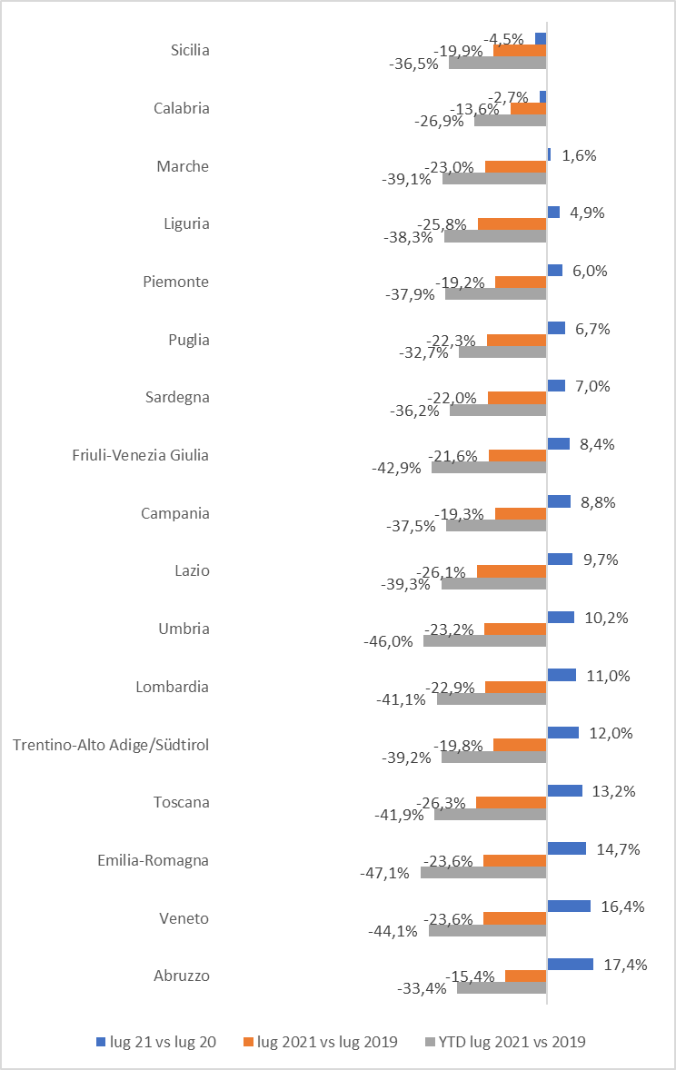

Analisi per città

Nell’analisi per città nel periodo luglio 2021 vs luglio 2020 solamente nelle città di Napoli -10% e Palermo -3% si rilevano risultati caratterizzati dal segno negativo. Tra le principali città del Paese che registrano dati incoraggianti e dal segno positivo troviamo Torino +6%, Roma +10%, Genova +11% e Bologna +13%. Sul podio nel medesimo arco temporale spiccano Milano +14%, Firenze +20% e medaglia d’oro per Venezia con +25% che recupera in parte il tracollo dell’anno scorso.

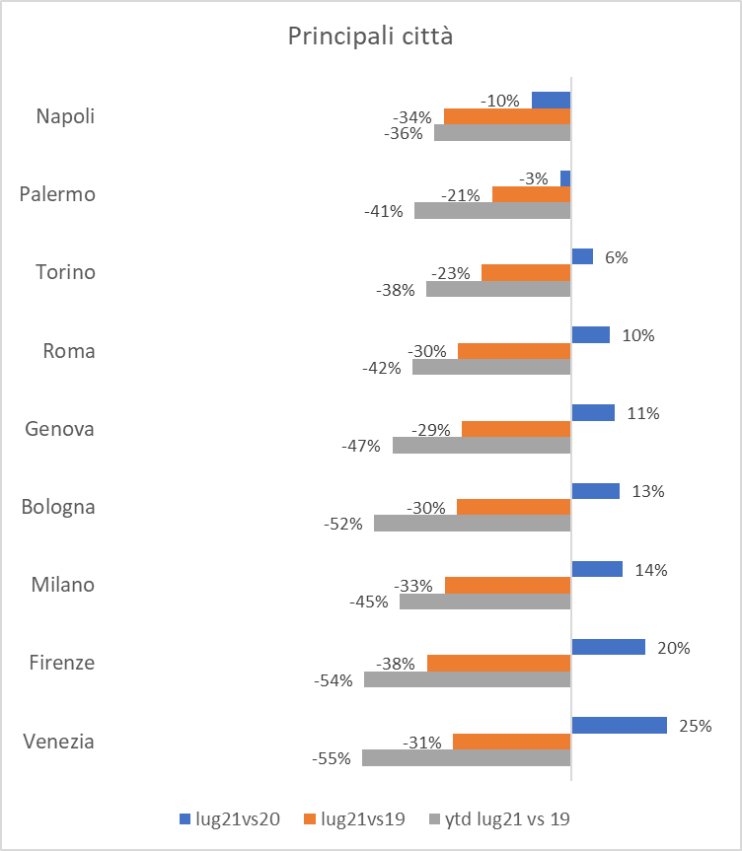

Analisi principali province

Nell’analisi per province nel mese di luglio 2021 su luglio 2020, la provincia di Palermo è la peggiore a -4% nonché la sola caratterizzata dal segno negativo. Seguono Novara e Catania entrambe stabili con 0%, non distanti da Como +2%, Napoli +3%, Torino +5%, Genova +7%, Bologna e Varese entrambe +8%. Sul podio tra le migliori troviamo Padova +23%, Brescia +21% e Caserta +20% confermando l’andamento positivo e incoraggiante legato alla ripresa. Con valori leggermente al di sotto, dunque in miglioramento, si posizionano le province di Firenze e Verona +19%, Venezia +18%, Bari +16%; poco distanti le province di Monza e Brianza, e Milano +12%, Bergamo +11% e Roma +10%.

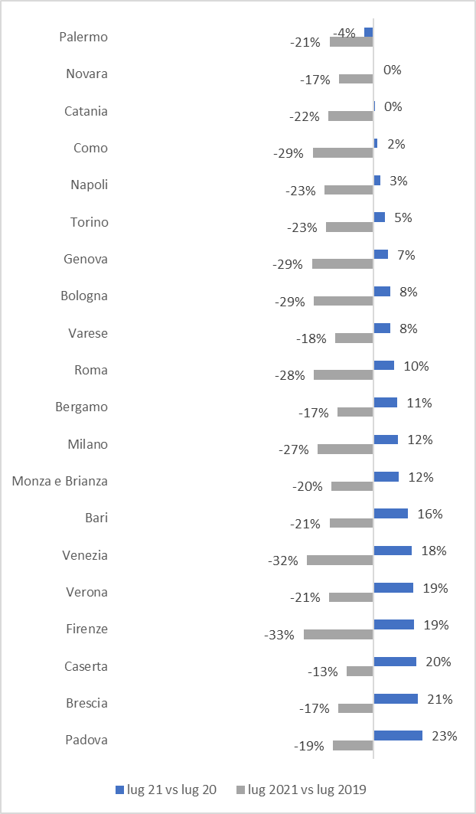

Ufficio Stampa Confimprese
Laura Galdabini Cell. 335.5212410 - E-mail: l.galdabini@confimprese.it

Ufficio stampa EY
Angela Lombardi Cell. 334.6694245 - E-mail: Angela.Lombardi@it.ey.com
Laura Crovetto Cell. 3398309986 – E-mail: laura.crovetto@it.ey.com

Responsabile Osservatorio EY
Carlo La Giglia Cell. 334.6068849 - E-mail: carlo.la.giglia@it.ey.com

